**[04] 기본위젯**

1. View 클래스 : 안드로이드 화면에서 실제로 사용되는 것들은 모두 View 클래스 상속을 받는다. 즉, 버튼, 라이오버튼, 이미지 등 모두 View 클래스의 자손 클래스이다.
   1. View 클래스는 다른 말로 위젯이라고도 하며, 쉽게 이야기하면 화면에서 버튼 위젯, EditText 위젯이라고 부르는 방식이다. 그런데 위젯은 단독으로 존재하지 않고 위젯을 담아 배치하는 틀 안에 존재한다. 이러한 위젯을 담는 틀을 ‘레이아웃’이라 부른다. 레이아웃은 ViewGroup 클래스 아래 존재한다.

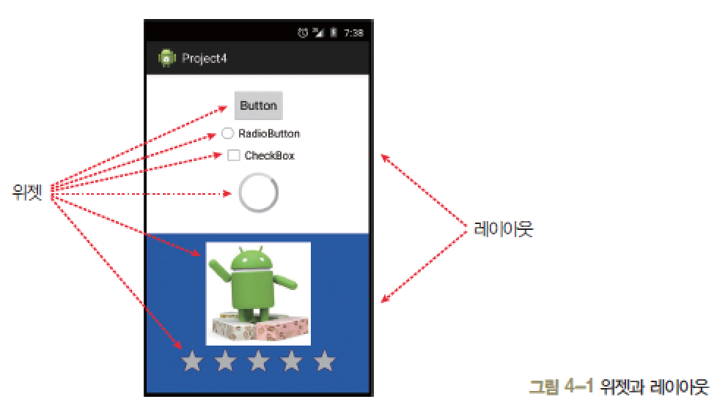

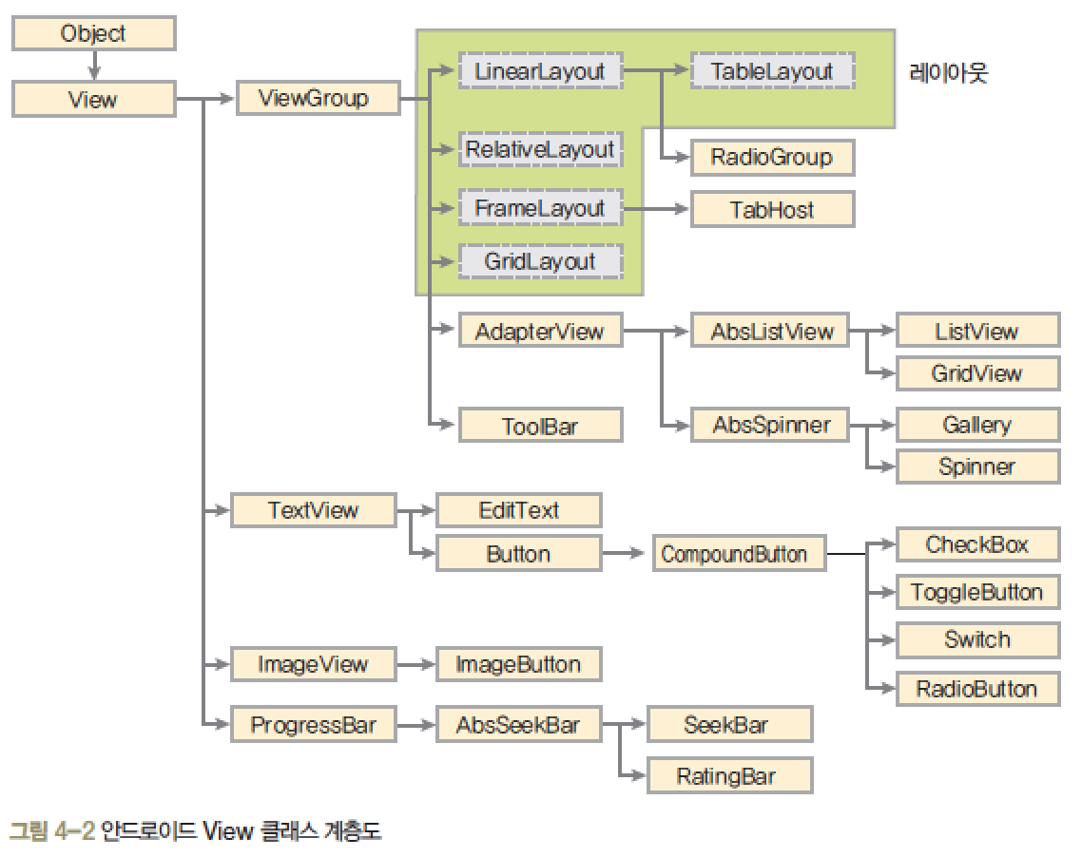

<참조 : http://developer.android.com/reference>

1. View 클래스의 XML 속성

* id 속성 : Java 코드에서 위젯에 접근할 때 id 속성에서 지정한 아이디를 사용한다.

XML 코드에서 다음과 같이 id속성을 지정. android:id=”@+id/textView1”

java코드에서 해당 위젯 접근 위젯변수 = (위젯형)findViewById(R.id.위젯id);

* layout_width, layout_height속성 : 거의 모든 위젯에 필수로 들어가야 하는 폭과 높이 속성

match_parent = 부모의 폴이나 높이에 맞춘다.

wrap_content = 자신의 폭이나 높이를 자신 안의 글자가 꼭 들어갈 정도로만 설정

특정 길이는 dp(density-independent pixel)로 비율로 출력되는 효과를 낼 수 있게 한다.

(cf)글씨는 sp(Scaled pixel) 단위를 많이 사용한다.

* background 속성 : 16진수로 #RRGGBB 혹은 # F F R R G G B B

투명도 Red Green Blue

* padding속성과 layout_margin속성 : 안 여백과 밖 여백
* visibility 속성 : 위젯을 보일 것인지 여부를 결정.
* enabled, clickable 속성 : 동작여부는 enabled속성으로 클릭이나 터치가 가능하도록 하는 것은 clickable속성으로 지정
* rotation 속성 : 회전시켜 출력

1. 기본 위젯 다루기
   1. 텍스트뷰
      * + text 속성 : “문자열”형식 또는 “@string/변수명” 형식으로 지정한 후 strings.xml 파일에 지정
        + textColor속성
        + textSize속성 : sp단위로 주로 지정한다
        + typeface속성 : 글꼴 지정
        + singleLine 속성: 글이 길어 줄이 넘어갈 경우 “…
   2. Java 코드로 XML 속성 설정
   3. 버튼과 에디터텍스트 – 계산기 예제
2. 기본 위젯 활용하기
   1. 컴파운드 버튼
      1. 체크박스
      2. 스위치, 토글버튼
      3. 라디오버튼과 라디오그룹
   2. 이미지뷰와 이미지버튼
      1. 이미지뷰 및 이미지버튼의 XML 속성

cf. 예제

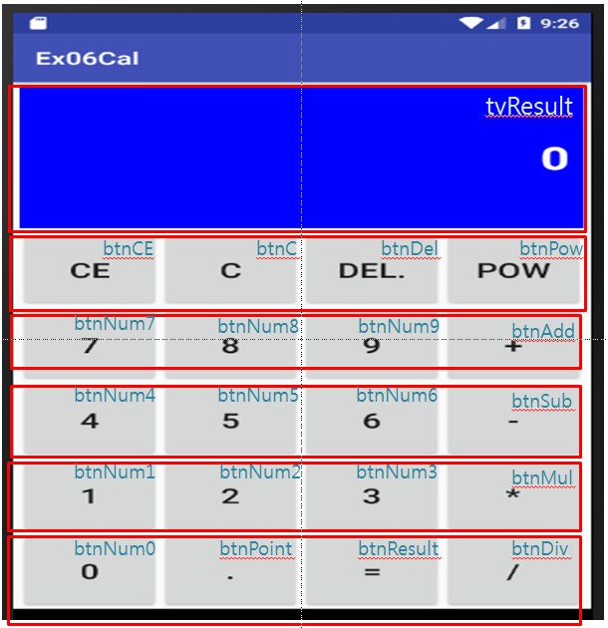 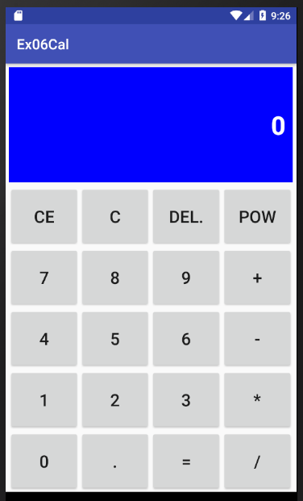

*<?***xml version="1.0" encoding="utf-8"***?>*<**LinearLayout xmlns:android="http://schemas.android.com/apk/res/android"  
 android:layout_width="match_parent"  
 android:layout_height="match_parent"  
 android:orientation="vertical"**>  
 <**LinearLayout  
 android:layout_width="match_parent"  
 android:layout_height="0dp"  
 android:layout_weight="2"**>  
 <**TextView  
 android:id="@+id/tvResult"  
 android:layout_width="match_parent"  
 android:layout_height="match_parent"  
 android:background="#FF0000FF"  
 android:text="0"  
 android:gravity="center_vertical|right"  
 android:textColor="#FFffffff"  
 android:textSize="50sp"  
 android:padding="10dp"  
 android:textStyle="bold"**/>  
 </**LinearLayout**>  
 <**LinearLayout  
 android:layout_width="match_parent"  
 android:layout_height="0dp"  
 android:layout_weight="1"  
 android:layout_marginLeft="5dp"  
 android:layout_marginRight="5dp"**>  
 <**Button  
 android:id="@+id/btnCE"  
 android:layout_width="0dp"  
 android:layout_height="match_parent"  
 android:layout_weight="1"  
 android:text="CE"  
 android:textSize="24sp"**/>  
 <**Button  
 android:id="@+id/btnC"  
 android:layout_width="0dp"  
 android:layout_height="match_parent"  
 android:layout_weight="1"  
 android:text="C"  
 android:textSize="24sp"**/>  
 <**Button  
 android:id="@+id/btnDel"  
 android:layout_width="0dp"  
 android:layout_height="match_parent"  
 android:layout_weight="1"  
 android:text="DEL."  
 android:textSize="24sp"**/>  
 <**Button  
 android:id="@+id/btnPow"  
 android:layout_width="0dp"  
 android:layout_height="match_parent"  
 android:layout_weight="1"  
 android:text="POW"  
 android:textSize="24sp"**/>  
 </**LinearLayout**>  
 <**LinearLayout  
 android:layout_width="match_parent"  
 android:orientation="horizontal"  
 android:layout_height="0dp"  
 android:layout_weight="1"  
 android:layout_marginLeft="5dp"  
 android:layout_marginRight="5dp"**>  
 <**Button  
 android:id="@+id/btnNum7"  
 android:layout_width="0dp"  
 android:layout_height="match_parent"  
 android:layout_weight="1"  
 android:text="7"  
 android:textSize="24sp"**/>  
 <**Button  
 android:id="@+id/btnNum8"  
 android:layout_width="0dp"  
 android:layout_height="match_parent"  
 android:layout_weight="1"  
 android:text="8"  
 android:textSize="24sp"**/>  
 <**Button  
 android:id="@+id/btnNum9"  
 android:layout_width="0dp"  
 android:layout_height="match_parent"  
 android:layout_weight="1"  
 android:text="9"  
 android:textSize="24sp"**/>  
 <**Button  
 android:id="@+id/btnAdd"  
 android:layout_width="0dp"  
 android:layout_height="match_parent"  
 android:layout_weight="1"  
 android:text="+"  
 android:textSize="24sp"**/>  
 </**LinearLayout**>  
 <**LinearLayout  
 android:layout_width="match_parent"  
 android:orientation="horizontal"  
 android:layout_height="0dp"  
 android:layout_weight="1"  
 android:layout_marginLeft="5dp"  
 android:layout_marginRight="5dp"**>  
 <**Button  
 android:id="@+id/btnNum4"  
 android:layout_width="0dp"  
 android:layout_height="match_parent"  
 android:layout_weight="1"  
 android:text="4"  
 android:textSize="24sp"**/>  
 <**Button  
 android:id="@+id/btnNum5"  
 android:layout_width="0dp"  
 android:layout_height="match_parent"  
 android:layout_weight="1"  
 android:text="5"  
 android:textSize="24sp"**/>  
 <**Button  
 android:id="@+id/btnNum6"  
 android:layout_width="0dp"  
 android:layout_height="match_parent"  
 android:layout_weight="1"  
 android:text="6"  
 android:textSize="24sp"**/>  
 <**Button  
 android:id="@+id/btnSub"  
 android:layout_width="0dp"  
 android:layout_height="match_parent"  
 android:layout_weight="1"  
 android:text="-"  
 android:textSize="24sp"**/>  
 </**LinearLayout**>  
 <**LinearLayout  
 android:layout_width="match_parent"  
 android:orientation="horizontal"  
 android:layout_height="0dp"  
 android:layout_weight="1"  
 android:layout_marginLeft="5dp"  
 android:layout_marginRight="5dp"**>  
 <**Button  
 android:id="@+id/btnNum1"  
 android:layout_width="0dp"  
 android:layout_height="match_parent"  
 android:layout_weight="1"  
 android:text="1"  
 android:textSize="24sp"**/>  
 <**Button  
 android:id="@+id/btnNum2"  
 android:layout_width="0dp"  
 android:layout_height="match_parent"  
 android:layout_weight="1"  
 android:text="2"  
 android:textSize="24sp"**/>  
 <**Button  
 android:id="@+id/btnNum3"  
 android:layout_width="0dp"  
 android:layout_height="match_parent"  
 android:layout_weight="1"  
 android:text="3"  
 android:textSize="24sp"**/>  
 <**Button  
 android:id="@+id/btnMul"  
 android:layout_width="0dp"  
 android:layout_height="match_parent"  
 android:layout_weight="1"  
 android:text="*"  
 android:textSize="24sp"**/>  
 </**LinearLayout**>  
 <**LinearLayout  
 android:layout_width="match_parent"  
 android:orientation="horizontal"  
 android:layout_height="0dp"  
 android:layout_weight="1"  
 android:layout_marginLeft="5dp"  
 android:layout_marginRight="5dp"**>  
 <**Button  
 android:id="@+id/btnNum0"  
 android:layout_width="0dp"  
 android:layout_height="match_parent"  
 android:layout_weight="1"  
 android:text="0"  
 android:textSize="24sp"**/>  
 <**Button  
 android:id="@+id/btnPoint"  
 android:layout_width="0dp"  
 android:layout_height="match_parent"  
 android:layout_weight="1"  
 android:text="."  
 android:textSize="24sp"**/>  
 <**Button  
 android:id="@+id/btnResult"  
 android:layout_width="0dp"  
 android:layout_height="match_parent"  
 android:layout_weight="1"  
 android:text="="  
 android:textSize="24sp"**/>  
 <**Button  
 android:id="@+id/btnDiv"  
 android:layout_width="0dp"  
 android:layout_height="match_parent"  
 android:layout_weight="1"  
 android:text="/"  
 android:textSize="24sp"**/>  
 </**LinearLayout**>  
</**LinearLayout**>

**public class** MainActivity **extends** AppCompatActivity {  
 **private** TextView **tvResult**;  
 **private** Button **btnCE**, **btnC**, **btnDel**, **btnPow**;  
 **private** Button **btnAdd**, **btnSub**, **btnMul**, **btnDiv**, **btnPoint**, **btnResult**;  
 **private** Button[] **btnNum** = **new** Button[10];  
 **private int**[] **ids** = {R.id.***btnNum0***, R.id.***btnNum1***, R.id.***btnNum2***,  
 R.id.***btnNum3***, R.id.***btnNum4***, R.id.***btnNum5***, R.id.***btnNum6***,  
 R.id.***btnNum7***, R.id.***btnNum8***, R.id.***btnNum9***};  
 **private double n1**=0, **n2**=0;  
 **private** String **op** = **""**; *//연산자 잠시 저장 용도* **private** String **result**;  
 **private boolean power**;  
 @Override  
 **protected void** onCreate(Bundle savedInstanceState) {  
 **super**.onCreate(savedInstanceState);  
 setContentView(R.layout.***activity_main***);  
 **tvResult** = (TextView)findViewById(R.id.***tvResult***);  
 **btnCE** = (Button)findViewById(R.id.***btnCE***);  
 **btnC** = (Button)findViewById(R.id.***btnC***);  
 **btnDel** = (Button)findViewById(R.id.***btnDel***);  
 **btnPow** = (Button)findViewById(R.id.***btnPow***);  
 **btnAdd** = (Button)findViewById(R.id.***btnAdd***);  
 **btnSub** = (Button)findViewById(R.id.***btnSub***);  
 **btnMul** = (Button)findViewById(R.id.***btnMul***);  
 **btnDiv** = (Button)findViewById(R.id.***btnDiv***);  
 **btnPoint** = (Button)findViewById(R.id.***btnPoint***);  
 **btnResult** = (Button)findViewById(R.id.***btnResult***);  
 **for**(**int** i=0 ; i<**ids**.**length** ; i++){  
 **btnNum**[i] = (Button)findViewById(**ids**[i]);  
 }  
 **power** = **true**;  
 **btnPow**.setOnClickListener(**new** View.OnClickListener() {  
 @Override  
 **public void** onClick(View v) {  
 **if**(**power**){ *// power가 켜져있으(true)면 껴(false)* **power** = **false**;  
 **tvResult**.setText(**""**);  
 }**else**{*// power가 껴져있으(false)면 켜(true)* **power** = **true**;  
 **tvResult**.setText(**"0"**);  
 }  
 **btnCE**.setEnabled(**power**);  
 **btnC**.setEnabled(**power**);  
 **btnDel**.setEnabled(**power**);  
 **btnAdd**.setEnabled(**power**);  
 **btnSub**.setEnabled(**power**);  
 **btnMul**.setEnabled(**power**);  
 **btnDiv**.setEnabled(**power**);  
 **btnPoint**.setEnabled(**power**);  
 **btnResult**.setEnabled(**power**);  
 **for**(**int** i=0 ; i<**ids**.**length** ; i++){  
 **btnNum**[i].setEnabled(**power**);  
 }  
 **n1** = 0; **n2**=0; **op**=**""**;  
 }  
 });  
 **btnPoint**.setOnClickListener(**numClickListener**);  
 **for**(**int** i=0 ; i<**ids**.**length** ; i++){  
 **btnNum**[i].setOnClickListener(**numClickListener**);  
 }  
 **btnAdd**.setOnClickListener(**opClickListener**);  
 **btnSub**.setOnClickListener(**opClickListener**);  
 **btnMul**.setOnClickListener(**opClickListener**);  
 **btnDiv**.setOnClickListener(**opClickListener**);  
 **btnResult**.setOnClickListener(**new** View.OnClickListener() {  
 @Override  
 **public void** onClick(View v) {  
 **if**(**op**.equals(**""**)){  
 **n1** = **n2**;  
 }**else if**(**op**.equals(**"+"**)){  
 **n1** += **n2**;  
 }**else if**(**op**.equals(**"-"**)){  
 **n1** -= **n2**;  
 }**else if**(**op**.equals(**"*"**)){  
 **n1** *= **n2**;  
 }**else if**(**op**.equals(**"/"**)){  
 **n1** /= **n2**;  
 }  
 **n2** = 0;  
 **op** = ((Button)v).getText().toString();  
 System.***out***.println(**"연산자 : "**+**op**);  
 String result = String.*valueOf*(**n1**);  
 **if**(result.indexOf(**".0"**)==result.length()-2){  
 *// xxx.0은 소수점 이하 없앰* **tvResult**.setText(result.substring(0, result.length()-2));  
 }**else**{  
 **tvResult**.setText(result);  
 }  
 **n1** = 0; **n2** = 0; **op** =**""**;  
 }  
 });  
 **btnCE**.setOnClickListener(**new** View.OnClickListener() {  
 @Override  
 **public void** onClick(View v) {  
 **n2** = 0;  
 **tvResult**.setText(**"0"**);  
 }  
 });  
 **btnC**.setOnClickListener(**new** View.OnClickListener() {  
 @Override  
 **public void** onClick(View v) {  
 **n1**=0;**n2**=0;**op**=**""**;  
 **tvResult**.setText(**"0"**);  
 }  
 });  
 **btnDel**.setOnClickListener(**new** View.OnClickListener() {  
 @Override  
 **public void** onClick(View v) {  
 String temp = **tvResult**.getText().toString();  
 **int** length = temp.length();  
 **if**(length>1){  
 *// xxx.0은 소수점 이하 없앰* **tvResult**.setText(temp.substring(0, length-1));  
 }**else**{  
 **tvResult**.setText(**"0"**);  
 }  
 **n2** = Double.*parseDouble*(**tvResult**.getText().toString());  
 }  
 });  
 }  
 View.OnClickListener **opClickListener** = **new** View.OnClickListener() {  
 @Override  
 **public void** onClick(View v) {  
 **if**(**op**.equals(**""**)){  
 **n1** = **n2**;  
 }**else if**(**op**.equals(**"+"**)){  
 **n1** += **n2**;  
 }**else if**(**op**.equals(**"-"**)){  
 **n1** -= **n2**;  
 }**else if**(**op**.equals(**"*"**)){  
 **n1** *= **n2**;  
 }**else if**(**op**.equals(**"/"**)){  
 **n1** /= **n2**;  
 }  
 **n2** = 0;  
 **op** = ((Button)v).getText().toString();  
 System.***out***.println(**"연산자 : "**+**op**);  
 String result = String.*valueOf*(**n1**);  
 **if**(result.indexOf(**".0"**)==result.length()-2){  
 **tvResult**.setText(result.substring(0, result.length()-2));  
 }**else**{  
 **tvResult**.setText(result);  
 }  
 }  
 };  
 View.OnClickListener **numClickListener** = **new** View.OnClickListener() {  
 @Override  
 **public void** onClick(View v) {  
 **if**(**n2**==0 && !**tvResult**.getText().toString().equals(**"0."**)){  
 **tvResult**.setText(**""**);  
 }  
 **switch** (v.getId()){  
 **case** R.id.***btnNum0***: **tvResult**.append(**"0"**);**break**;  
 **case** R.id.***btnNum1***: **tvResult**.append(**"1"**);**break**;  
 **case** R.id.***btnNum2***: **tvResult**.append(**"2"**);**break**;  
 **case** R.id.***btnNum3***: **tvResult**.append(**"3"**);**break**;  
 **case** R.id.***btnNum4***: **tvResult**.append(**"4"**);**break**;  
 **case** R.id.***btnNum5***: **tvResult**.append(**"5"**);**break**;  
 **case** R.id.***btnNum6***: **tvResult**.append(**"6"**);**break**;  
 **case** R.id.***btnNum7***: **tvResult**.append(**"7"**);**break**;  
 **case** R.id.***btnNum8***: **tvResult**.append(**"8"**);**break**;  
 **case** R.id.***btnNum9***: **tvResult**.append(**"9"**);**break**;  
 **case** R.id.***btnPoint***:  
 **if**(**tvResult**.getText().toString().equals(**""**)){  
 **tvResult**.append(**"0."**);  
 }**else if**(**tvResult**.getText().toString().indexOf(**"."**)==-1){  
 **tvResult**.append(**"."**);  
 }**else** {  
 Toast.*makeText*(getApplicationContext(), **".이 두개?"**, Toast.***LENGTH_SHORT***).show();  
 }  
 }  
 **n2** = Double.*parseDouble*(**tvResult**.getText().toString());  
 }  
 };  
}